TRAUMATISMO DE RODILLA DERECHA AL DESCENDER DESDE CONTENEDOR
Fecha del accidente  12-07-2019 | Lugar  MDM 2063 | Alerta Nº 14/2019

A – Descripción del evento:

El operador manifiesta que se encontraba realizando limpieza de canaletas de descarga de Decanters posicionado con un pie en el vértice del contenedor y el otro sobre plataforma trasera de mosquito ya que desde la superficie no podía limpiar la canaleta completa. Al finalizar la limpieza desciende desde su posición (ubicado entre el vértice del contenedor y plataforma de mosquito) y al apoyar su pie derecho siente un pinzamiento a la altura de la rodilla la cual le genera dolor.El mismo día procede a realizar (Desatasco de rotor) y que al realizar fuerza, siente dolor en zona lumbar (cintura)
B – Causas (Pueden no consignarse si no está cerrado el informe de accidente)
Falta herramienta adecuada para realizar la tarea de limpieza de canaletas de descarga desde la superficie.
Posición del operador inadecuada con riesgo de caída.
Falta de plataforma de trabajo para realizar tarea de manera adecuada.
C – Consecuencias
Traumatismo de rodilla derecha y dolor de cintura.
D – Acciones Correctivas
Confeccionar Alerta de Seguridad y difundir al personal.
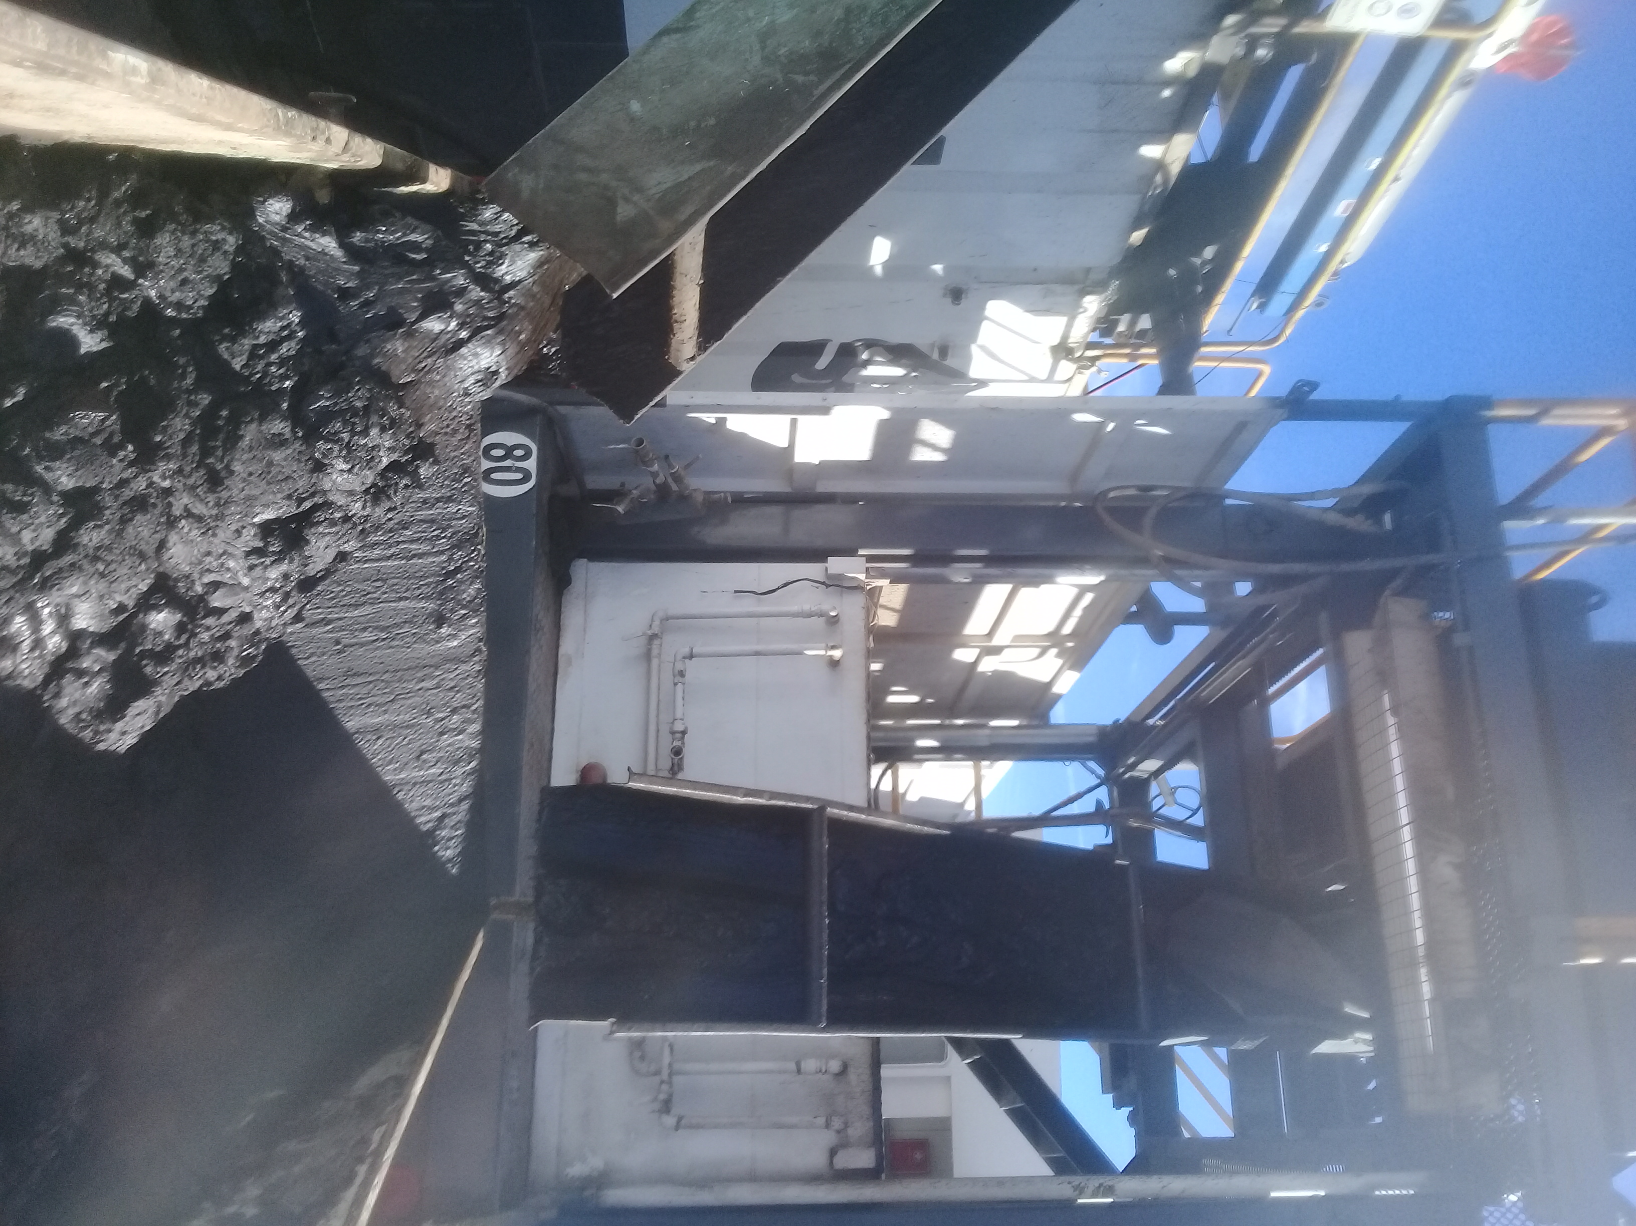
Implementar plataforma de trabajo para realizar tareas que no se puedan acceder desde la superficie.
Ubicación de la persona

Recuerde:
Antes de realizar cualquier tarea “ANALICE los RIESGOS" de esta manera evitaremos consecuencias negativas.

